 | 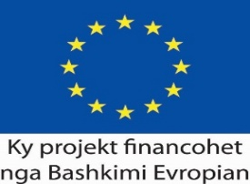  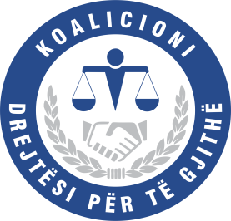 | 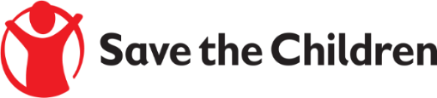

NJOFTIM

QYTETARË JENI TË FTUAR TË MERRNI PJESË

NË DITËN E HAPUR QË DO TË ZHVILLOHET PRANË BASHKISË VAU I DEJËS ME QËLLIM INFORMIMIN LIDHUR ME NDËRMJETËSIMIN DHE NDIHMËN LIGJORE FALAS

Ditën e mërkurë, datë 08 Maj 2019, ora 10:00

Kjo fushatë ndërgjegjësuese zhvillohet nga Koalicioni “Drejtësi për të gjithë”, financuar nga Bashkimi Evropian dhe zbatuar nga Save the Children dhe Qendra e Shërbimeve dhe Praktikave Ligjore të Integruara

Edukimi ligjor i qytetarëve është një e drejtë, jo privilegj!

